LA NOTICIA DE PRENSA.
Competencias: textual, pragmática, semántica y sintáctica.

La función primordial de un periódico es informar, por tal razón, en él buscamos informarnos y entretenernos en las noticias.
Un periódico ordena su contenido en secciones para facilitar al lector la búsqueda de la información.
Las secciones de un periódico son:
PORTADA, están las noticias más importantes que se quieren resaltar.
INTERNACIONALES, noticias de todo el mundo.
NACIONALES, noticias del país.
LOCALES, noticias de la ciudad y regionales.
DEPORTES, todo lo relacionado con estas disciplinas.
ECONOMIA, noticias del mundo empresarial, comercial y bursátil.
ENTRETENIMIENTO O PASATIEMPO, crucigramas, tiras comic, horóscopo.
ESPECTACULOS, CULTURAL Y SOCIALES, trata temas ligeros como moda, eventos sociales, concursos, exposiciones etc.
EDITORIAL O DE OPINIÓN, trata la opinión del director sobre un tema de actualidad. Y de personas que él invite a opinar en su columna.
CLASIFICADOS, compra y venta de artículos y propiedades, ofertas laborales, academias.
JUDICIALES, temas relacionados con accidentes, crímenes, vandalismos.
Los Suplementos de un periódico son cuadernillos que suelen colocarse en el centro de un periódico y llevan una numeración de páginas independientes.
La noticia de prensa es la presentación de un suceso de actualidad, que cuenta los hechos en forma breve, clara y exacta.
Toda noticia bien redactada resume en un título el hecho que va a contar en forma llamativa y completa.
CARACTERISTICAS DE UNA NOTICIA.
Se distinguen tres características:
*Los sucesos presentados sean reales.
*El tema debe ser de actualidad.
*El tema puede ser serio o ligero (concursos, belleza, modas.)
ESTRUCTURA DE UNA NOTICIA.
La estructura de la noticia debe responder a las siguientes preguntas.
QUE SUCEDIÓ ? (el suceso).
QUIENES INTERVINIERON ? (Protagonistas de la noticia)
CUANDO SUCEDIÓ ? ( el tiempo)
DONDE SUCEDIÓ ? ( el lugar )
COMO SUCEDIÓ ? ( las circunstancias en que ocurrieron los hechos)
PORQUE SUCEDIÓ ? ( las causas )
Pasos para realizar una noticia.
*Seleccionar un hecho de interés y de actualidad.
*Recopilar y organizar la información que se va a escribir.
*Título llamativo.
*Tener en cuenta la estructura de la noticia.
*Debe ser escrita en párrafos.

TALLER DE APLICACIÓN.
COMPLETA.
1. Cuál es la función primordial de un periódico?
2. Qué clase de información encuentras en un periódico?
3. Que es una noticia?
4. Enumera las características de una noticia?
5. UNE CON LINEA SEGÚN CORRESPONDA.
Deportes Miami la capital del fraude en EE UU.
Editorial En ciclismo Colombia vibra.
Económicas Violencia de parejas, mujeres en riesgo.
Internacional El dedo en la llaga. Opinión.
Judicial Nación y regiones chocan por regalías.
Entretenimiento Crucigramas y sudoku.
6. ENCIERRA EN UN CIRCULO LA RESPUESTA CORRECTA.
El papá de Juan trabaja en una gran plaza de mercado, donde se comercializan muchas frutas y verduras a diario. Hoy cuando llegó a casa le comentó a su hijo que fueron reporteros del periódico “Al dia “ a preguntarle acerca de los productos en cosecha y sobre el aumento de los precios debido a la sequía que atraviesa la región. Le contó que hablaron largo rato con él y finalmente le tomaron fotografías.
Si Juan quiere ver el reportaje que le hicieron a su papá ¿ en qué sección del periódico crees que debe buscarlo?
A: En avisos clasificados, donde se hace publicidad de los lugares que se ofrecen productos con los mejores precios.
B: En salud, donde aparecen los alimentos adecuados para una buena dieta.
C: En económicas, donde se hace un análisis de la economía de la región y como afecta a sus habitantes.
D: En internacionales, porque la sequía es el resultado del calentamiento global.

7. María debe escribir una noticia de prensa sobre un concurso de ortografía que se organiza en el colegio. Para escribir la noticia, ella tiene que planear algunas acciones.
¿ Cuál de las siguientes acciones NO necesita para planear su noticia?
A: Hablar con la profesora de lenguaje sobre la importancia del concurso.
B: Preparar y entregar los textos a los concursantes.
C: Preguntar al coordinador, cuales salones se van a utilizar.
D: Conseguir la programación del concurso de ortografía.
8. Lee la noticia y luego responde.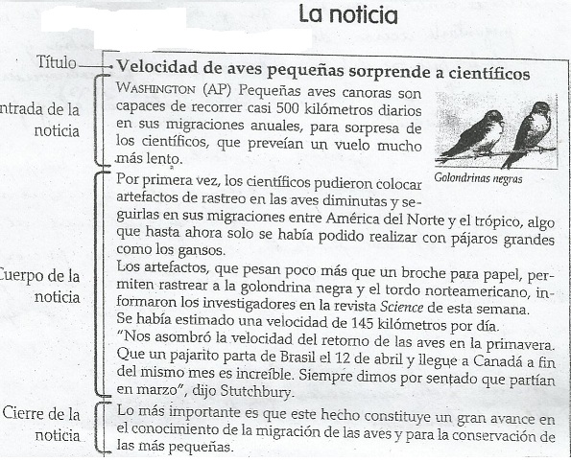
La intención del texto es:
A: Contar. B: Descubrir C: Informar D: Explicar.
9. Después de leer la noticia responde a las preguntas.
Qué pasó? Por qué? Cómo? Cuando? Dónde? Quienes?
10. Elabora una noticia desarrollando su estructura.

